Miércoles
27
de octubre

Segundo de Secundaria
Historia

Las áreas culturales del México antiguo: Oasisamérica

Aprendizaje esperado: Conoce el proceso de formación de Mesoamérica, sus principales características culturales e identifica las similitudes y diferencias entre las áreas culturales Aridamérica y Oasisamérica.

Énfasis: Conocer las principales características del área cultural Oasisamérica.

¿Qué vamos a aprender?

Conocerás las principales características del área cultural de Oasisamérica.

Oasisamérica es una región en donde varios pueblos antiguos compartían un conjunto de rasgos culturales y una historia en común. Esta es una definición usada por los investigadores para identificar rasgos semejantes entre las primeras poblaciones en América.

Las superáreas culturales son tres: Mesoamérica, Oasisamérica y Aridamérica. En esta sesión, profundizarás el área conocida como Oasisamérica. Probablemente la menos conocida.

- Oasis.
https://youtu.be/ritnMbM3WEA

Oasisamérica fue la última de las superáreas culturales en formarse y ocurrió después de la separación de Mesoamérica y Aridamérica, unos 2000 años después. Es decir, en el 500 antes de nuestra era.

El nombre fue atribuido por el investigador Paul Kirchhoff, de acuerdo con la característica de que algunas de sus grandes poblaciones se asentaron en pequeños oasis.

Esta región abarcó partes del suroeste de Estados Unidos y del noroeste de México y puede caracterizarse por su ubicación en un medio seco, con poca agua, en donde existían pequeños oasis que podían garantizar sistemas de irrigación y sembradíos.

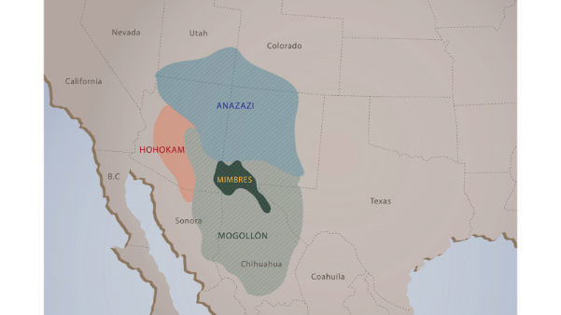

La ubicación de esta área la encontramos en los actuales territorios de Utah, Arizona y Nuevo México. Así como en porciones importantes de Colorado, Sonora y Chihuahua. En menor proporción, en extensiones pequeñas de California, Baja California y Texas.

El clima de esta región es un clima semiárido y extremoso, sumamente caluroso. La fauna que se encuentra en esta región es de tipo desértica.

La flora se compone de cactus, matorrales, nopales, magueyes, en las zonas del desierto. Sin embargo, en las orillas de los cuerpos de agua la vegetación es más abundante. Entre los animales se pueden encontrar coyotes, reptiles, aves e insectos y en las zonas de pastizales, zorrillos y pumas.

El territorio fue habitado por grupos sedentarios agrícolas que tuvieron manifestaciones culturales complejas.

¿Cómo se introdujo la agricultura a esta superárea llamada Oasisamérica?

Algunos grupos aridamericanos dependieron cada vez más del cultivo de plantas hasta volverse verdaderos agricultores. Debido al medio adverso por la sequedad del territorio, complejos sistemas de riego fueron indispensables para establecer la agricultura. Por eso, el territorio de Oasisamérica tardó en expandirse. Su sistema económico fue complejo pues practicaron la agricultura, que en algunos lugares llegó a ser tardía; la caza y la recolección de frutos apoyaban fuertemente su economía. El comercio con Mesoamérica también fue importante para la adquisición de la preciada turquesa del norte. Sin embargo, cada superárea cultural se mantuvo autónoma, gracias a las distancias entre poblaciones y a que Oasisamérica tuvo un contacto más frecuente con sus vecinos de Aridamérica.

El paso de una inexistente agricultura a un sistema agrícola complejo, compuesto por extensiones de canales, se cree que derivó de una importación tecnológica que vino de las culturas sedentarias de la Sierra Madre Occidental.

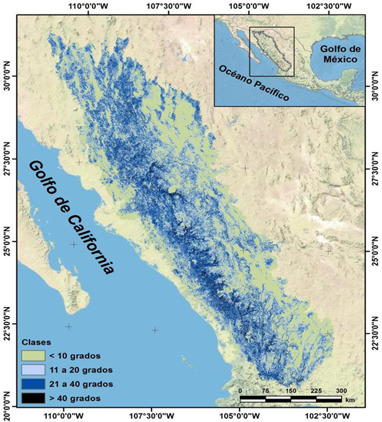

La cerámica fue otro de los rasgos culturales que llegaron importados de las culturas mesoamericanas de la Sierra Madre Occidental, de lo que hoy son Durango y Zacatecas. A pesar de que la agricultura y la cerámica fueron préstamos culturales de Mesoamérica, las culturas de Oasisamérica florecieron con el paso del tiempo y adquirieron sus propios rasgos.

Ahora, lee con atención cómo lo refieren los investigadores Alfredo López Austin y Leonardo López Luján.

“Grandes culturas como la anasazi, la hohokam y la mogollón imprimieron un sello peculiar en los áridos paisajes septentrionales con sus sistemas de control del agua y de la erosión. Canales, terrazas, represas y camellones transformaron el desierto. En los valles, las mesetas y los acantilados se erigieron poblados con viviendas multifamiliares de varios pisos. Extensos y numerosos caminos enlazaban entonces los centros de poder con las comunidades dependientes”.

Oasisamérica, propiamente dicha, incluye tres grandes culturas: la anasazi, la hohokam y la mogollón. Los habitantes de estas tres áreas compartieron entre sí rasgos culturales importantes como la presencia de edificaciones, la elaboración de cerámica y la agricultura.

En el área de las cuatro esquinas, lugar donde convergen los actuales estados de Utah, Colorado, Arizona y Nuevo México, se desarrolló el área Anasazi. Durante la primera etapa de la cultura anasazi, esta desarrolló cestería en lugar de cerámica. Sin embargo, en sus últimas fases de desarrollo, se caracterizó por sus multifamiliares subterráneos, su sedentarismo agrícola y su cerámica con fondos blancos o rojos y sus diseños naturalistas o geométricos negros.

La cultura anasazi ha sido la más estudiada en Estados Unidos en contraste con la Hohokam que ha sido poco estudiada. La cultura Hohokam se desarrolló en Arizona, al centro de los ríos Gila y Salado. Esta cultura dominó ambientes semiáridos del desierto, construyendo sistemas de riego que canalizaran las aguas de los ríos Gila y Salado. La principal característica que diferencia a la cultura Hohokam de los otros dos restantes, es su cerámica de color bayo con decoraciones rojas.

La cultura mogollona se extendió sobre el norte del actual territorio mexicano y se relaciona con el sitio oasisamericano más importante: Casas Grandes o Paquimé.

Entre algunos investigadores, el desarrollo de la cultura mogollón del área mexicana es considerado como una región específica, a la que llaman cultura Casas Grandes. Es probable que con estas culturas principales convivieran otros grupos situados en áreas contiguas, los de Fremont, Patayán y Trincheras, que compartían con los pueblos de Oasisamérica algunos rasgos culturales.

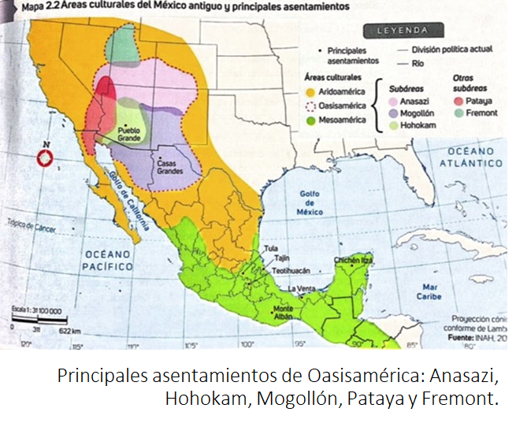

Ahora profundizarás en la cultura Mogollón para ejemplificar el esplendor que alcanzaron las culturas de Oasisamérica y también porque dentro de esta población, se desarrolló uno de los complejos arquitectónicos más impresionantes de esta superárea cultural: Paquimé o Casas Grandes.

El área Mogollón se desarrolló en una zona de montañas y bosques de pinos; sin embargo, su mayor esplendor en cuanto a sus edificaciones se encontró en las zonas de valles abiertos e irrigados.

A diferencia de la cultura Hohokam, cultura con la que colindaba al norte, y anasazi, la cultura Mogollón acostumbraba enterrar a sus muertos junto con la más bella cerámica de Oasisamérica: cuencos blancos con decorados geométricos negros. Gracias a estas vasijas, encontradas en tumbas, se ha podido obtener valiosa información sobre la vida cotidiana y la visión del universo de esta cultura. Las vasijas pueden utilizarse por historiadores o arqueólogos como fuentes primarias, ya que proporcionan información de primera mano de las culturas de Oasisamérica.

El más representativo ejemplo del esplendor de las edificaciones que se construyeron en esta zona fue Paquimé o Casas Grandes, que te servirá para identificar algunas características de Oasisamérica. Esta ciudad se ubicó a orillas del río Casas Grandes, sobre la planicie occidental del estado de Chihuahua. Su esplendor lo puedes ubicar aproximadamente entre el 1300 y el 1450 de nuestra era.

Observa el siguiente video para identificar las características más importantes de Paquimé.

- Zona Arqueológica de Paquimé, Chihuahua
https://www.youtube.com/watch?v=cDBTcTTQFtk

La ciudad de Paquimé es un complejo multifamiliar de cuatro pisos con muros formados por la técnica de tapiales, sólidas paredes de adobe de una pieza recubiertas con cal.

La vida en la ciudad de Paquimé debió resultar en general grata para sus pobladores, ya que contaba con edificaciones que podían aislar el frío y el calor extremo del desierto. Además, esta zona contaba con redes de distribución de agua potable, estufas y graneros.

El sitio principal, ubicado como un multifamiliar, se encontraba rodeado de los sitios ceremoniales que albergaban la vida pública de los paquimenses. Se han encontrado restos de edificios ceremoniales, como el llamado Montículo de la Cruz que destaca por su orientación astronómica. Existen también dos juegos de pelota, aportación cultural traída de Mesoamérica.

Paquimé se caracterizó por ser una metrópoli comercial, criadora de aves y fundidora de metales, como el cobre.

El declive de la cultura Mogollón aconteció antes de la llegada de los españoles. Se cree que su población migró hacia tierras del norte, como las Anazasi, y algunas culturas, como la del río Mimbres, se establecieron en Coahuila.

Muchos de los habitantes mogollones se quedaron en el territorio donde dejaron una descendencia que de generación en generación se transformó en las culturas actuales de los Tarahumaras o Rarámuris, los Ópatas y los Cahítas.

Actualmente, estas culturas indígenas ocupan los territorios de Chihuahua, Tarahumaras; Sonora, Ópatas y los Yaquis; y Mayos que se ubican desde Arizona hasta Sinaloa. Estas tres etnias, naciones, pertenecen a la familia lingüística yutoazteca de donde proviene su lengua.

Por último, observa el siguiente video sobre una zona arqueológica, el Cerro de Trincheras, sitio representativo de las culturas de Oasisamérica. Fue un centro Agrícola, con una población aproximada de más de 2000 habitantes.

- Zona Arqueológica, Cerro de Trincheras.
https://www.youtube.com/watch?v=cHXs22f_iRM

El Cerro de Trincheras, es un cerro con más de 900 terrazas que miden de los 10 a los 15 metros y que pueden alcanzar los 150 metros de largo. Los muros de sus construcciones carecen de argamasa, es decir, que las rocas están colocadas una sobre otra, siendo sostenidas únicamente por la gravedad. Llegan a medir hasta tres metros de alto.

Tanto en la zona del área de la Tradición de Trincheras, así como la correspondiente a Tradición de Casas Grandes, también se encuentran pictogramas y petroglifos.

Actualmente, existen diversos grupos indígenas herederos de estas grandes culturas, como son los Yaquis, Mayos, Tarahumaras, Ópatas, Hopi, Navajos, entre otros. Algunos grupos comparten territorio entre los que actualmente son México y Estados Unidos. Existen, naciones, etnias que se encuentran casi extintas, como es el caso de los Ópatas, cultura guerrera de Oasisamérica.

A manera de resumen, se puede decir que a lo largo de la sesión has visto las características de los pueblos que integraban las culturas de Oasisamérica. Entre estas, destacan sus relaciones comerciales con Mesoamérica, de donde obtuvieron préstamos culturales, como fueron la cerámica, y una cada vez más compleja agricultura. Conociste que su ubicación se localiza al suroeste de Estados Unidos y una parte del noroeste mexicano que abarca los estados de Sonora, Chihuahua y Baja California. Asimismo, identificaste a tres de sus culturas principales: la Anasazi, Hohokam y Mogollón, aunque también existen algunas otras, como la Fremont y Pataya.

Puedes complementar la información de esta sesión con tu libro de Historia, en el apartado del índice sobre Oasisamérica.

El Reto de Hoy:

Completa el siguiente cuadro e identifica las principales culturas y características de Oasisamérica, como su principal actividad económica, el clima, la vegetación, sus principales ciudades, sus edificaciones, entre otras. Anota todas las características que recuerdes.

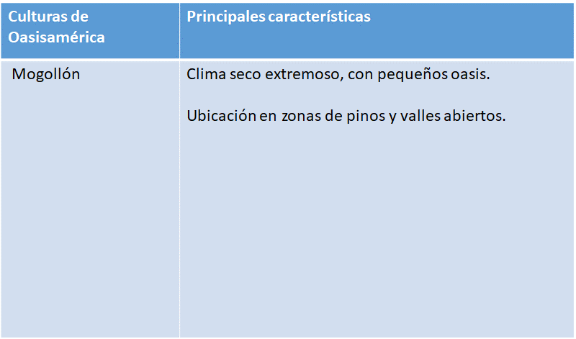

¡Buen trabajo!

Gracias por tu esfuerzo.

Para saber más:
Lecturas

https://www.conaliteg.sep.gob.mx/

